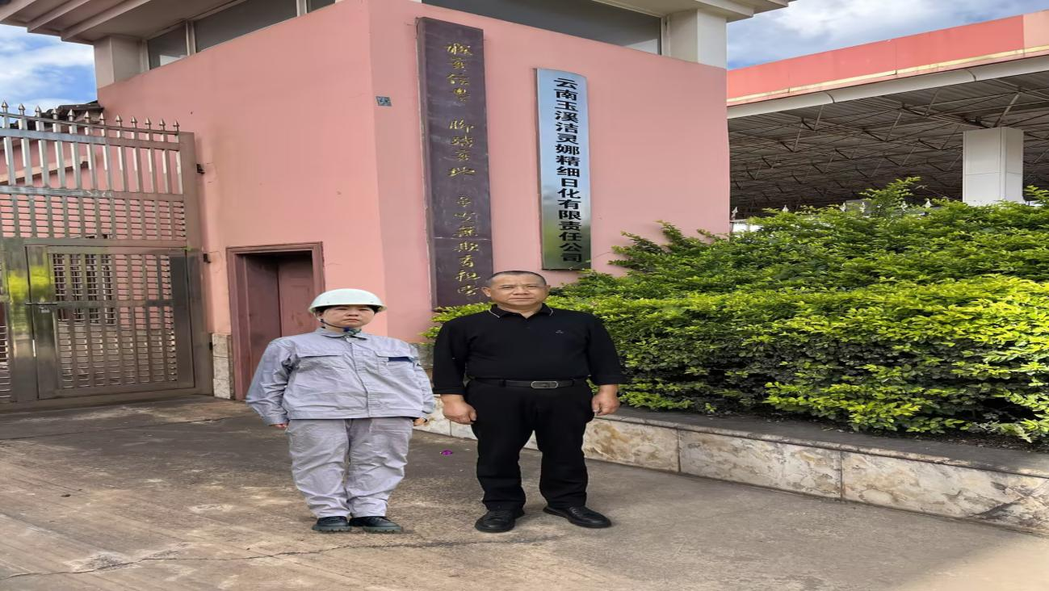

评价师与业主合影（左一评价师 周忠菊）

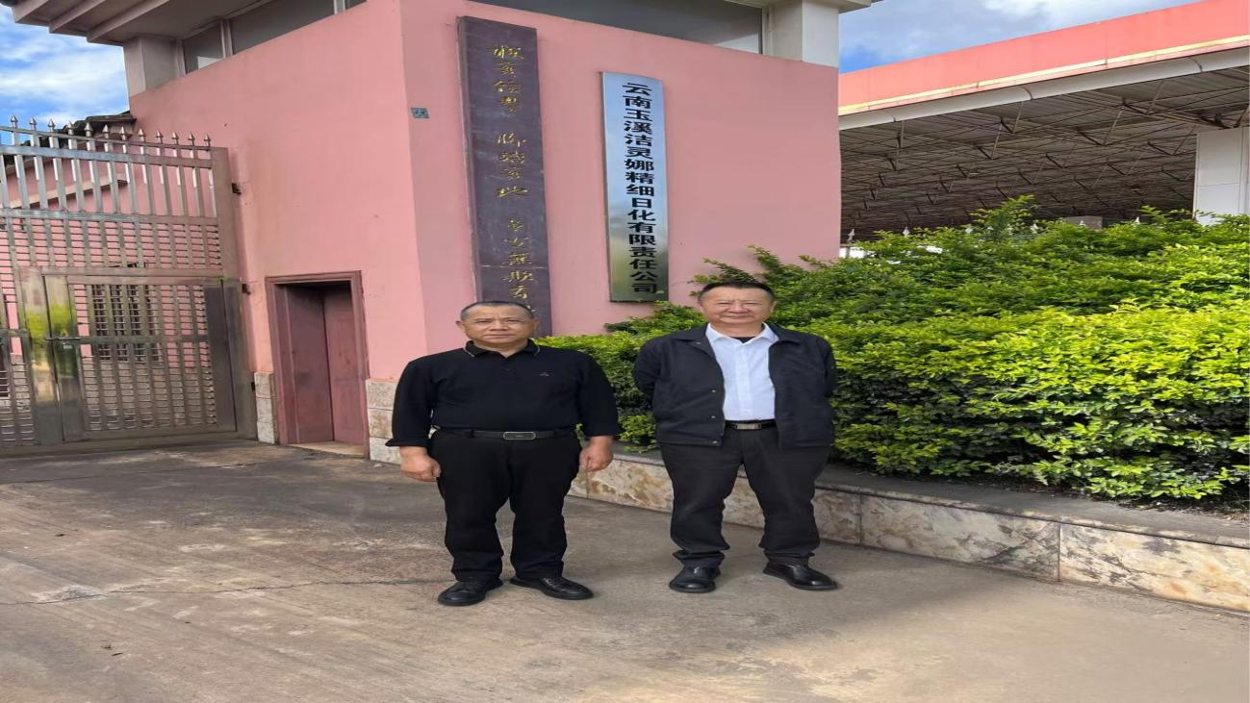

评价师与业主合影（左右一评价师 李毅雄）

